


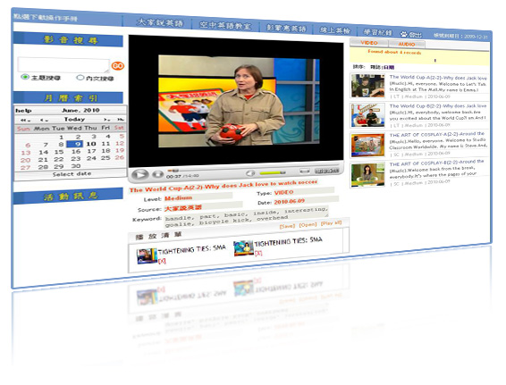
配合大家說英語 與 空中英語教室 電視教學節目及雜誌內容出刊進度，並經由語音辨識技術及影音文字同步整合而成的全新線上教學服務，每年可提供超過500小時的電視及廣播教學內容，每日自動線上更新。

學習者可以透過日期、查詢關鍵字，找尋自己有興趣的資源學習，並進入文字同步播放模式，循序漸進克服聽力障礙。本系統英語學習及教學上的突破性方式，能讓學生在接觸英語時覺得更親近、更有趣。

收錄內容
接觸英語，更親近更有趣
Intranet版，買斷
每所學校同時上線人數50人

訂購年份

版本

資料類型
影音檔 + 語音檔
大家說英語 與 空中英語教室
2010.6.1 ~ 2011.5.31
相關資訊請洽
大鐸資訊股份有限公司
TudorTech Systems Co., Ltd.
TEL:02-2736-2009 Ext.301-306

特色
- 影音文字同步瀏覽介面
- 快速簡易影音搜尋功能
- 多元主題式分類內容
- 每日內容即時更新

